# JAVA – Wyświetlanie informacji w komponencie JFrame

Założenie wstępne: działające puste okno.

Przykładowy kod:

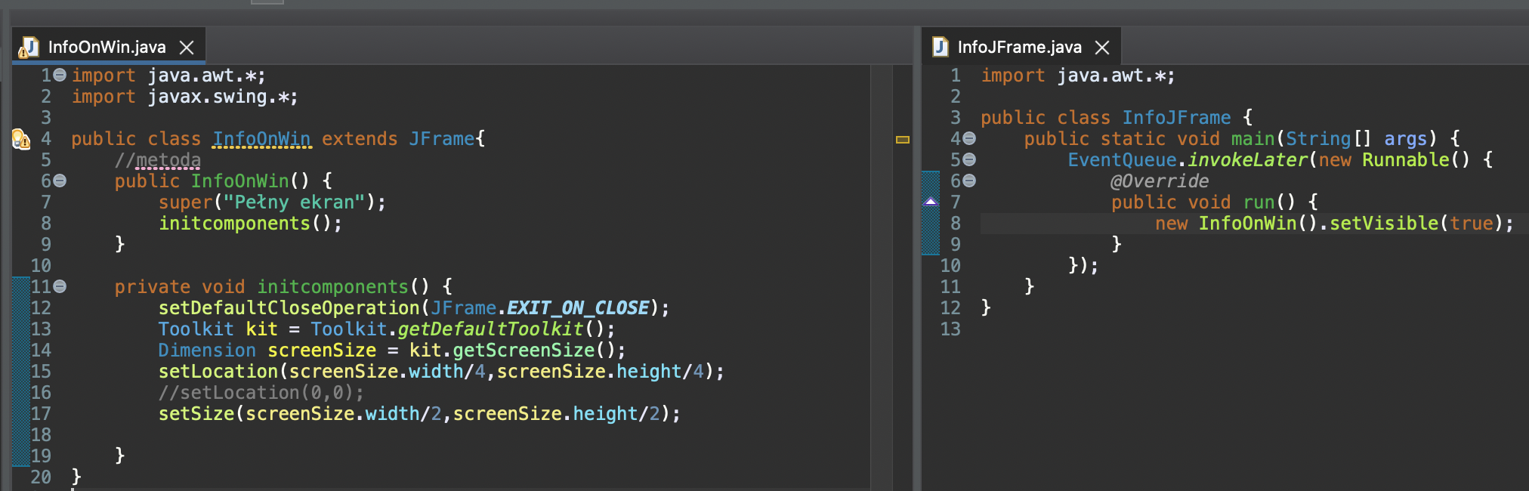

## Rysowanie napisu

Tworzymy klasę z komponentem, który ma zostać narysowany/dodany do okna (metoda graficzna

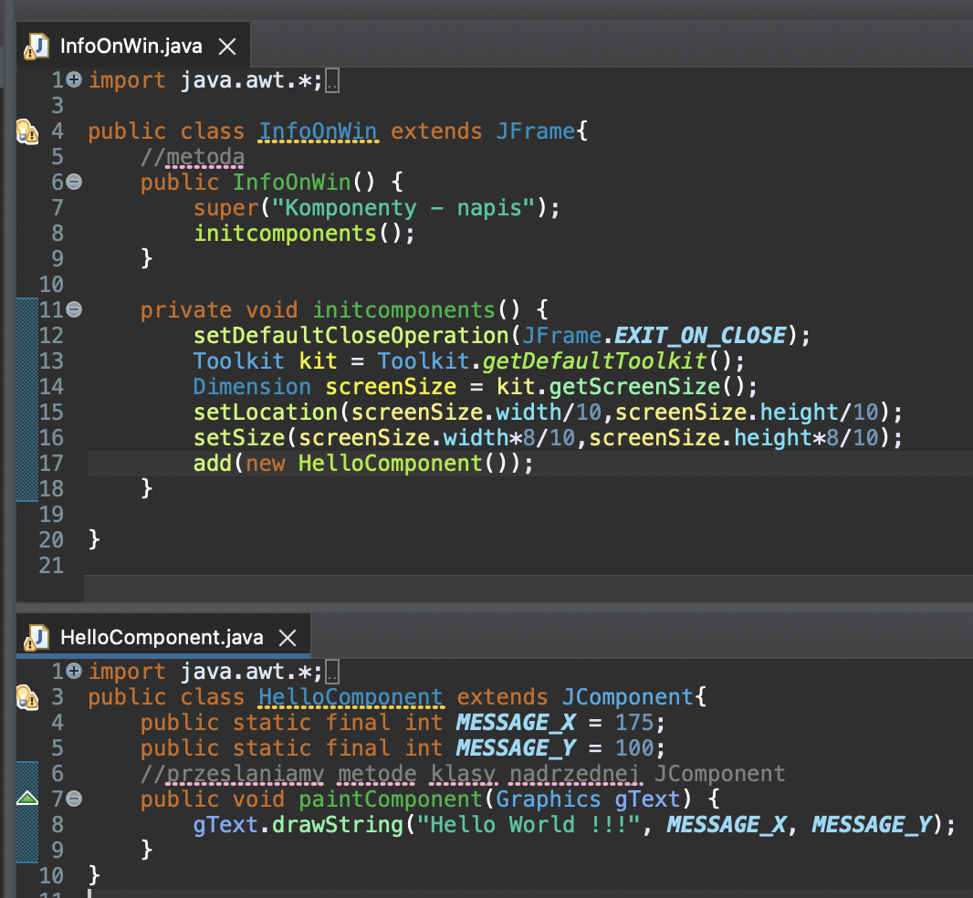

## Napis jako etykieta Label

W tym celu można dodać obiekt do komponentu:

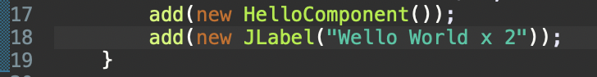

Oczywiście linijka 18 nadpisze linię 17.

Lepszą praktyką jest rysowanie za pomocą grafik, czyli wg. sposobu pierwszego.

Np. aby umieścić dwa napisy w jednym oknie wystarczy uzupełnić komponent w klasie HelloComponent:

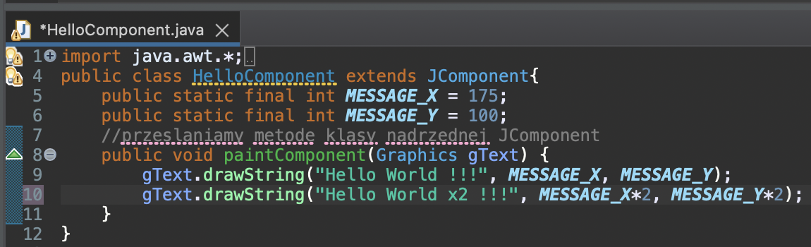

Co da efekt:

